附件4

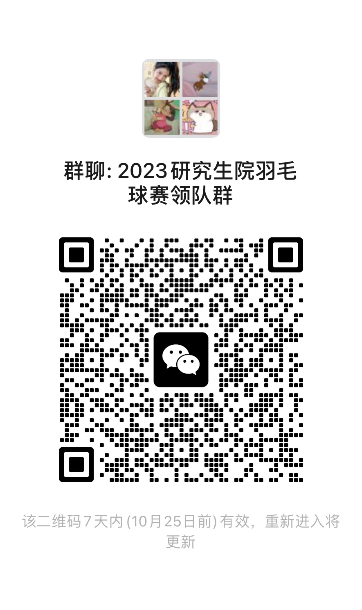
北京林业大学2023年“羽动青春，逐梦前行”研究生师生羽毛球赛学院领队微信群二维码

